ПАМЯТКА

«Совместное творчество детей и родителей

«Поделки из бросового материала по экологии»

Внимание всем, мужественно пережившим эпопею с изготовлением пластилинового ежика. Поделки на экологическую тему, которые я предложу сегодня, не потребуют покупки расходных материалов. Все, что нужно, наверняка имеется дома и воспринимается как ненужный хлам, который был бы выброшен при первой возможности:
- картонные упаковки и коробки;
- пластиковая одноразовая посуда;
- остатки тканевых лоскутков;
- пластиковые бутылки из-под напитков;
- старые компакт-диски;
- крышечки разных форм и размеров.
Предлагаю научиться превращать ненужный хлам в произведения искусства.
Подготовка материала.
Перед началом работы исходные материалы следует подготовить.
- Пластиковые бутылки тщательно промойте, полностью очистив от содержимого. Это требование актуально и для одноразовой посуды.
- Картонные упаковочные пакеты должны быть чистыми и просушенными. Особенно это касается коробок из-под молочных продуктов. Если следы продукта останутся, у поделки со временем появится неприятный запах.
- Яичные лотки следует обработать спиртовым раствором, распыляя его пульверизатором. После просушивания упаковка будет готова к использованию.

Детские поделки из одноразовой посуды
После недавней вечеринки остались пластиковые и бумажные тарелки? За рекордно короткое время из них можно соорудить своими руками оригинальные поделки для детского сада.

Рыбное царство
Понадобятся только ножницы, клей и краски. С помощью этих приспособлений обычные одноразовые тарелки превратятся в красивых рыбок. Из одной тарелки вырезаются плавники и хвост (форма и размер на ваш вкус), прикрепляются к другой тарелке, которая послужит телом рыбы. На месте рта можно сделать треугольный надрез. Тело рыбки украсьте по желанию, нарисуйте рот и глаза.
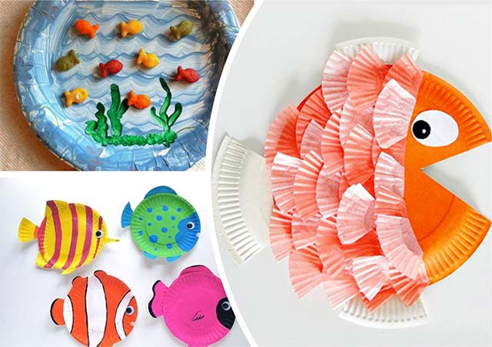

Панно «Птичье гнездышко»
За основу будущего панно возьмите одноразовую бумажную тарелку большого диаметра. Фигурку птички можно вырезать из остатков фетра. В качестве наполнения гнезда используйте природный материал: тоненькие веточки, кусочки древесной коры. Яйцами послужат ватные диски. Все компоненты гнезда закрепите в нижней части тарелки с помощью клея. Верх раскрасьте голубым цветом, имитируя небо.
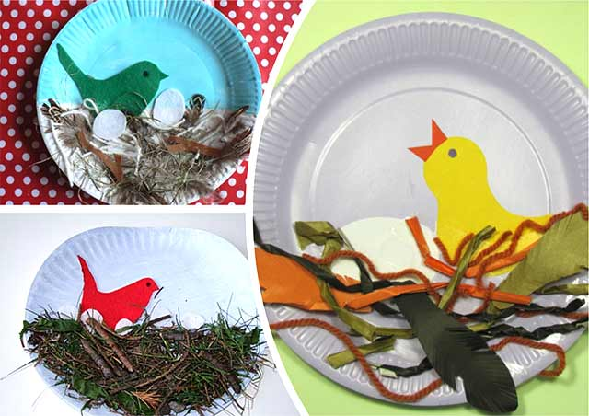

Новая жизнь яичной упаковки: мир насекомых
Картонная упаковка, оставшаяся от яиц – благодатный поделочный материал. Она легко подвергается разным манипуляциям: разрезанию, окраске, проделыванию отверстий.
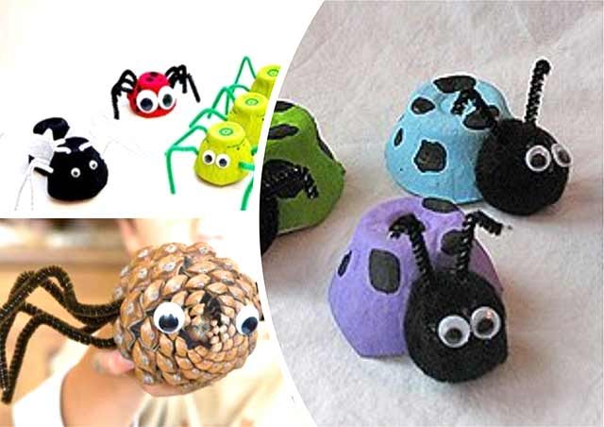
Из этого непримечательного бросового материала легко изготовить своими руками для детского сада разнообразных гусениц и паучков.
- Нужно вырезать из целой упаковки нужное количество сегментов и раскрасить их.
- Когда заготовки просохнут, приклейте глазки, изготовленные из цветной бумаги или подручного материала.
- Лапки насекомых сделайте из проволоки (лучше, если она будет цветной). Вставьте проволоку в соответствующие места: картонная заготовка легко протыкается.

Дерево в банке «Берегите лес!»
Я не могла не предложить изготовить эту поделку: она как нельзя лучше передает экологическую тему и символизирует проблему охраны лесов.
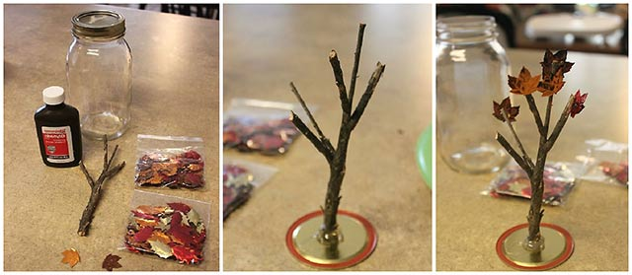
- Приготовьте стеклянную банку с завинчивающейся крышкой и небольшую веточку подходящей формы.
- Понадобятся разноцветные листочки: лучше, если они будут искусственными. При использовании натурального материала заранее замочите листья в глицерине и дайте им просохнуть.
- Приклейте ветку к крышке, воспользовавшись клеевым пистолетом. На ветке прикрепите клеем несколько листиков.
- В банку поместите глицерин и разбавьте его водой.
- Аккуратно погрузите дерево в банку с раствором, засыпьте оставшиеся листья (они будут красиво плавать в банке). Закрутите крышку как можно крепче. Для подстраховки ее можно предварительно промазать клеем.

